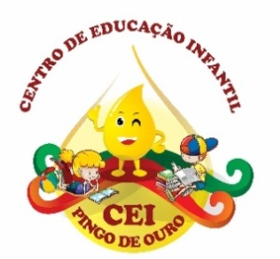
CENTRO DE EDUCAÇÃO INFANTIL “ PINGO DE OURO “
CAMPINA DA ALEGRIA/ VARGEM BONITA SC
RUA CEREJEIRA S/N- FONE: 49-3456-13-67
E-MAIL: ceipingodeouro@yahoo.com

Nome da Professora: Cristiani Fazioni Ferreira
Turma: Berçário I Turno: Vespertino
Período: 24 de agosto a 28 de agosto de 2020.
.Olá meus queridos alunos a professora está com saudades de vocês, espero que estejam todos bem.
Atividade desenvolvida: Cores

Objetivos
- Identificar e explorar as cores;
- Desenvolver a percepção visual e tátil;
- Estimular o prazer pela arte;
- Desenvolver o gosto, o cuidado e o respeito pelo processo de arte e criação;
- Utilizar materiais variados com possibilidades de manipulação.
- Campo de Experiências: Traços, Sons, Cores e Formas.
- Objetivos de aprendizagem e desenvolvimento: EI02TS02, EIET01.
Atividade: descobrindo a cor vermelha
Desenvolvimento da mesma:
Procurar em casa em revistas figuras na cor azul recorte e cole em uma folha sempre, mostrando para a criança dizendo as cores.
Ouvir a história “O menino azul”
Brincar com massinha azul.
Pegar prendedores de roupas de madeira e pinta-los com tinta guache na cor azul e deixar secar.
Orientação aos Pais:
Peço aos pais que observem seus filhos.
Seus filho(a) gostou da atividade ?
Você pai ou mãe gostaram da atividade ?
Quanto tempo seu filho(a) manteve concentrado?
UM ABRAÇO DA PROF CRIS

